Online - XL
Hvorfor akkurat kristendom ?

Dagens tema på XL, 7. februar er ‘Hvorfor akkurat kristendom?’
Det er anerkjent på tvers av alle religioner at Jesus levde og døde, på et kors. Dette er historisk bekreftet fra mange hold. Ikke bare i Bibelen og kristne bøker.
Så hva skiller kristendommen fra de andre? Hvorfor akkurat kristendom?
Vi ser videoen til Thor Haavik (prest og kjent fra Farmen):
https://youtu.be/lGA9e6f5Uws

Hva har alle livssyn til felles?
-de søker og forstå elle beskrive virkeligheten for mennesket.

Flere andre religioner har en hovedperson. Kan dere nevne noen?
-har disse levd? Er de døde nå?
-stod de opp igjen den gang?

Jesus skiller seg ut, fordi han ikke bare døde for oss, men han stod også opp igjen. Dette er beskrevet i alle fire evangeliene
– hva heter evangeliene?

Vi leser noen tekster sammen:
Matt. 28 v. 1-10
Mark 16 v.1-10
-hva skjer her? To ulike ‘bøker’, men er det noen likhet?
Ekstra lesning; Johannes evangeliet kap. 20-21.
Bibellesetips:
Bibelen henviser til lignende tekster andre steder – det kan være spennende å lese, for det står kanskje litt forskjellig. Blir kanskje lettere å forstå?
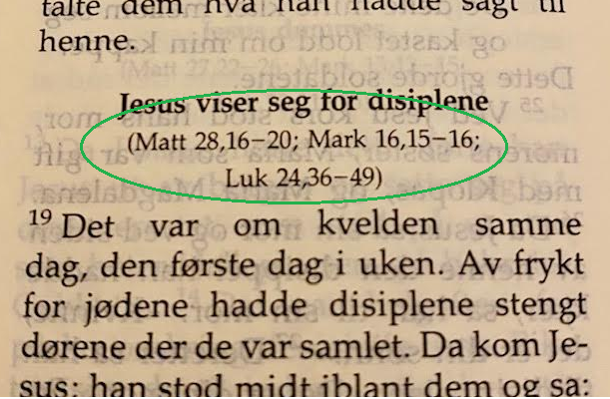
Eksempelet er fra Joh. 20. v.19-

Oppsummering:
Jesus har levd og gjorde mye godt for andre mennesker. Han var flink til å se individet og brydde seg ikke om status ol.
Jesus er Gud, og døde på korset for våre synder, slik at vi og alle mennesker som vil, kan stå syndfrie innfor Gud
Jesus stod opp igjen, viste seg og gav oss mennesker Den Hellige ånd. Han gav oss et oppdrag i å fortelle alle mennesker om dette – før han kommer igjen. Og han har lovet å være med (misjonsbefalingen, Matt. 28 v. 19-20)

